背景介绍( ?0 L3 D+ N/ b# v$ l! L  
; R# _6 x, K, p1 m  
2032年，随着科学量子技术的大力发展。  q5 B- }3 _' y9 n: \0 X  
5 u0 f4 H2 e- Y4 p& T# C$ P, E  
由特殊的机器人操作，在人类的大脑中植入大约头发十分之一粗细的“线程”，  
8 p: w0 R. Q: t8 P5 S" y  
通过这个装置进行脑电波传输，人类就能用自己的思维控制电脑或手机' }5 [$ z9 ^/ V7 C  
* d, q. o  d$ ~, q1 S8 A$ L  
$ S6 C. P0 n: R! Q  
戴博科技公司为了满足高层人士的需求，在此项技术上不断地跟进研发，  
  
背后更是有高层人士的支持，在今年更是实现了人与人之间的思维控制。  
  
通过佩戴最新研发思维手环，一个发射主环配N个接受副环，就可以实现人与人直接直接的思维转换。3 l) U7 l+ Q, A2 ^3 W  
: N, a4 @' I6 J( _" ?- h- p  
思维能力强大者通过训练可以同时控制多具身体进行正常生活  
  
此项技术一处，整个世界暄起了华然大波，这意味着穷人和富人唯一的界限被彻底打破，人权也再也无法得到保障。  
  
世界会变成有钱有权人一手遮天的世界。  y+ ?/ i0 m; Z' ]! _* \2 R  
- ~# B+ e( h. B0 v  
在如此可怕的舆论下  q- f2 w: M5 I, W1 J6 T  
上层人士为了享受并拥有此项技术无视舆论对此大开绿灯，政府也是在各方大佬的压力下  
不得不妥协  
也为了防止叛乱和约束上层人士政府在年初办发了{思维条款法}来约束人与人之间的基本道德与准则。$ Z9 }; Y$ i' e* z" ^  
+ P3 j" r+ m, u; L1 e  
{思维条款法}规定  
  
1必须在双方同意的情况下才能做思维手环绑定手术  
期间产生的一切费用有母环拥有者承担，绑定一次有效期一个月% h$ ?5 J/ u6 s7 k5 O+ B* ^  
跟被绑定者协商可选择续约每月最低需支付给绑定着500W。  
强行绑定触犯刑法最高死刑。  
  
2不能影响被绑定人的生活，人际关系等等 被人举报也会面临严重的刑法  s2 a- I9 E+ W( }  
0 k. L/ s/ w4 f8 J  `0 N/ o0 [  
3被绑定人可以随时选择终止绑定，5 {# c) c  I. g! j7 ^/ s. t  i  
为此绑定手术时为防止母环长期霸占被绑定人身体每隔1小时绑定人思维都会被弹回去5分钟时间里不能再次绑定。  
, c' S3 R) t/ D/ j5 b2 s" F! ?6 R+ A8 l0 U  
4不得用绑定的身体从事一切违法犯罪行为，政府有卫星实时监测装置。如有发现被绑定者有任何奇怪举动; h. E7 S5 j. |  
检测装置会强行弹出母环思维，并实施抓捕。  
  
  
在这样强力的约束下社会舆论渐渐的平息，母子环系统也正式走进了大家的视野。/ V( p& [* u! x& Y& m) H( k1 |' M  
  
不过因为高昂的手术费用和租聘费用也只有少数的有钱人才能真的使用这项技术。  
2 J; |* h7 M/ T0 E8 z: B3 P1 E; P8 F  
虽然很少存在人们的生活，却充斥着人们的视野，几乎每天的重要新闻都有母子系统的消息。1 [3 z* _6 U( A2 q6 n- ]  
5 O- Z" j2 g) ~9 u  N3 R! A9 N  
" U  _9 `1 c- c; m9 _7 {. Q  
2 X5 O0 ^. O( X) c  
  
欢迎收看新闻联播  
  
今天主要播报的内容有  
  
  
国家高级科研人员水稻之父在弥留之际借助母子环系统成功将意识转入了即将处以死刑的死刑犯  
  
的身体正式开了第二人生。此案例也是唯一一次完全按占据他人身体的母子系统使用案例  
  
对此网络上对此也是褒贬不一，网民分成了正反两派张开了激烈的讨乱。" N8 a; j# W! `; V$ Z  
+ D: f, H7 W8 F& y; d  
  
世界顶级女明星麦当娜，被迪拜大佬套上子环，这是这位大佬第107个子环分身，也是世界上子环分身最多的人  
更是一举打破了自己创造的个人分身世界迪尼斯记录& z* P4 c# A  a  
; {" o. y6 D8 J  
中国国足终于冲出了亚洲进了世界杯，靠着已经退役的队长控制着自己的7个分身实行了完美无间的配合。2 f  g4 ?9 f+ U5 G  v# m8 o  
6 Y9 D7 _* k- ?, V" i* b* b  
' L$ a2 \5 ^: |* V# p  
  
除了新闻网络上也有着各种各样的讨论，政府看舆论趋势逐步的走向正轨，反对的声音逐渐的被压下  
  A( g: y6 V7 l; a" f' p# s  
更是在1年后推出了对上层人士有利的补充条款4 D" m0 w5 k0 N4 C) W2 |+ c  
  
就是男女朋友系统以及最高权限的夫妻系统  
6 `# Z- w5 l5 p4 L4 ~+ p  
男女朋友系统：需像政府提交申请，在不违反双方意愿的情况下。下达批书文件开放更高权限5 [7 @4 g; X9 q, f  
  
在不影响双方生活的情况下，可以进行合理的性行为。（只限两人之间）当然附身分身自慰也没问题。7 ~+ S4 E9 |7 G3 p" u  
* r+ ]6 B; ?' g' k3 p  
夫妻系统：大幅度解除权限，不仅可以读取分身一定的记忆习惯，在不影响基础生活的情况下可以对身体1 ~* b7 ]. I7 b; D; G  
为所欲为。  
# S. c9 c$ K' U  
虽然政府颁布了两项新的系统规则，但实际的审查通过率却低得吓人。$ z5 F" M+ y' a: B  
  
据统计男女系统为30%，夫妻系统则低到吓人的0.38%4 A9 t) L- u( y  S# b8 ~' f, S& l0 y  
  
基本一个城市都没有几个夫妻系统的绑定。; T1 T, Q7 O& J8 G  
' p" N, M+ \: U+ u; p  
  
; A5 T( N0 ]  ~2 _, q6 m4 r' B  
人物介绍  
( z9 W. e+ n& v" E( i) o2 v9 E' P- I. J3 g  
小李：李木  对母子环系统嗤之以鼻，十分正值3 T, J* I7 _) E1 R8 I, T, ^- P& t  
  
小王：王昆  有权有势，身体肥胖矮小，再没有系统出台的时候经常被同学霸凌导致性格十分孤僻恶劣。* f+ m- T$ V+ I$ U2 l4 ?4 U8 \; ]  
  
系统推出后靠着自己父亲的关系，绑定了整个学校有名的美女。一跃成为整个学校最顶端的霸主。  
  
小李母亲：白素  温柔贤淑，为了儿子可以豁出一切。  
  
' ?3 w# L0 G, T2 W3 y  
开篇：  
( O' ]( s+ p* s  
“木木，妈妈要去上班了，你记得一会去学校。”1 b3 F  n6 P& i) [/ ?% S  
  
李木从厕所出来后，看到自己的妈妈坐在沙发上正穿着丝袜，下体顿时有了反应。; T, E, u% ]1 D* Q  
$ t& ^* b& j0 _  \. A  
白素抬起自己细长白皙的美腿，缓缓放入丝袜中。她今天化的微微淡妆，穿的职业短裙，李木似乎在白素的两腿之间隐约看到她那黑色的内裤。  
  
“妈妈的腿还是这么好看......”# f  ]+ r4 n: W  
  
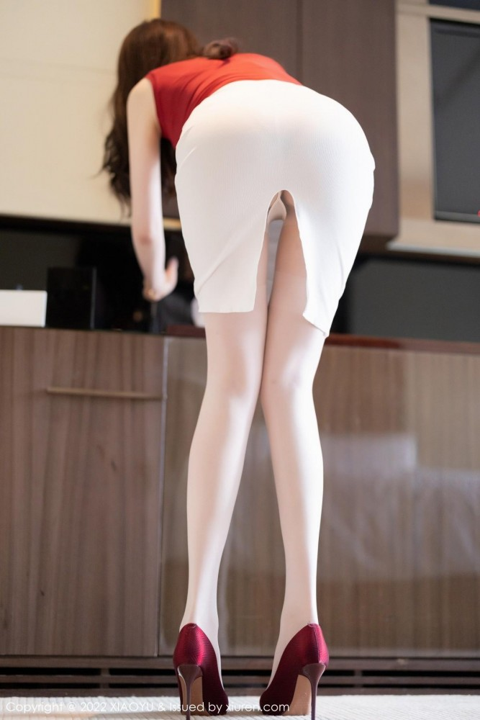 9 \  i9 D/ d1 D1 B  
白素穿完丝袜以后，走到鞋柜旁弯腰拿出她的红色高跟鞋。/ T# U: p9 E( Z! t9 z  
! ]7 x5 X) Q- B& d" O  
李木的裤裆瞬间涨大，他看着自己母亲弯腰时撅起的美臀，尤其是隐隐露出的肉色臀部，顿时让他想入非非。  
  
“妈妈都已经四十岁了，脸蛋和身材比那些二十岁的女人都好。”; m4 u, a, |/ c$ a4 x8 X  
  
李木咽下自己的口水，一直看着白素将自己的美脚放入高跟鞋的全过程。在李木脑海中，此时自己妈妈的一双美脚，早就被他舔了无数遍。  
3 {2 K7 i: Q1 [/ S6 o  
白素穿完鞋子后，看到自己儿子一直盯着自己看，不禁笑道：“木木，你看着妈妈穿鞋做什么？”  
8 f8 ^/ r1 Z! z: X  
“妈妈，你的脚......好看。”李木小声说道。2 b& K: {  X: K- c' E# p  
  
白素站在那里，脸上露出一抹红润。  
) r6 t; l9 z$ O8 D  
“儿子长到这个年龄，也开始异性感兴趣了......”7 Y' Q2 y+ F" R  
( L5 z5 |* z/ s4 C) T* {5 e1 S6 T2 N% y  
突然白素看到墙上的挂钟，急忙整理好衣服，紧了紧腿上的丝袜，走出家门。) H; ]/ }4 Y0 g/ m5 C  
  
不一会，李木从房间里走出，也已经穿好了校服，准备去学校。  
  
到了学校以后，第一眼李木就看到了自己最厌恶的人。  
  
他的同班同学——王昆。" Q2 U4 m, J; |& A$ ~4 b  
  
仗着自己有权有势，用各种下三滥的手段绑定了不少学院的美女，甚至连  
! Z! v6 |( g# k" o; Y; I. t  
女神老师都在不久前被王昆用计谋绑定了，这让本性正直的李木对他十分不齿。- @( }. ~# x2 I6 S5 q$ ?  
5 g' y$ l& z. w3 v0 z  
“李木，早上好啊。”+ m* R9 Y: |) a; a7 g; u5 w- \! {  
  
一只白嫩的小手拍了拍李木的肩膀，班长推了推眼镜笑着向他打招呼。7 X+ H, B" L0 x% @1 D6 f9 F  
* o) z6 {. `) r4 f1 K  
今天班长的给人的感觉似乎有些不同，一向只穿长裤的她，6 O2 w1 U4 H- U" ^8 V  
  
第一次穿了短裙，搭配上学生袜，裸露出来的大白腿异常养眼。  
$ C- ?5 u( d2 z* u* T+ R+ r" E  
班长虽然只是初中生，可是胸部的发育早已硕果累累，目测上去大概有C罩杯大小。# e2 y3 Z& ]* O! G% a: C  
4 M" j5 K5 p  i8 ^" h% O  
“班长好。”李木笑着回应。  
  
可这时候王昆也走了过来，用异样的眼神将班长全身从头到脚都打量了一遍。  
  
“班长好。”9 I; F; D+ W+ L, N2 L8 z  
  
“哼！”  
  
班长别过头，刻意没有理会王昆的招呼，从他旁边走过。李木看到王昆被这样对待，心中一喜，小跑着跟上班长。  
3 O! l& ^& a: P  
“班长，你怎么不理会王昆啊？”% F; X8 J; R: x1 y: D; @  
  
“他就是个混蛋。”班长冷漠地说道，忽然一阵风吹过，# e3 S4 z$ I1 J( q  
  
撩起班长的短裙，站在她旁边的李木看傻了眼。  
  
在班长的裙子下面，连内裤都没有穿，裙子吹起来的时候，他看到了那一撮黑色的毛毛。8 |# [/ @' E$ |2 F+ \+ w  
  
班长连忙蹲下身，将裙子遮住，红着脸跑进教学楼。  
  
  
) F/ ?6 T' r/ |9 D( K0 P0 Y  
上课的时候李木满脸想的都是班长那双光滑洁白的大腿，还有两腿只见，那粉嫩的唇趾。8 Q# ]4 O/ y9 \. C  
, ?; y9 v" u6 M' H  @2 O  
这节课上的是英语课，英语老师被公认全校最性感的教师，2 T( e! w5 K4 Z; v  
9 L+ Q: ~, {! K% X3 F  
尤其是她经常穿着轻薄丝袜在讲台上走来走去的样子让人想入非非  
0 I5 O/ K! K; p8 Z  H+ b  E  
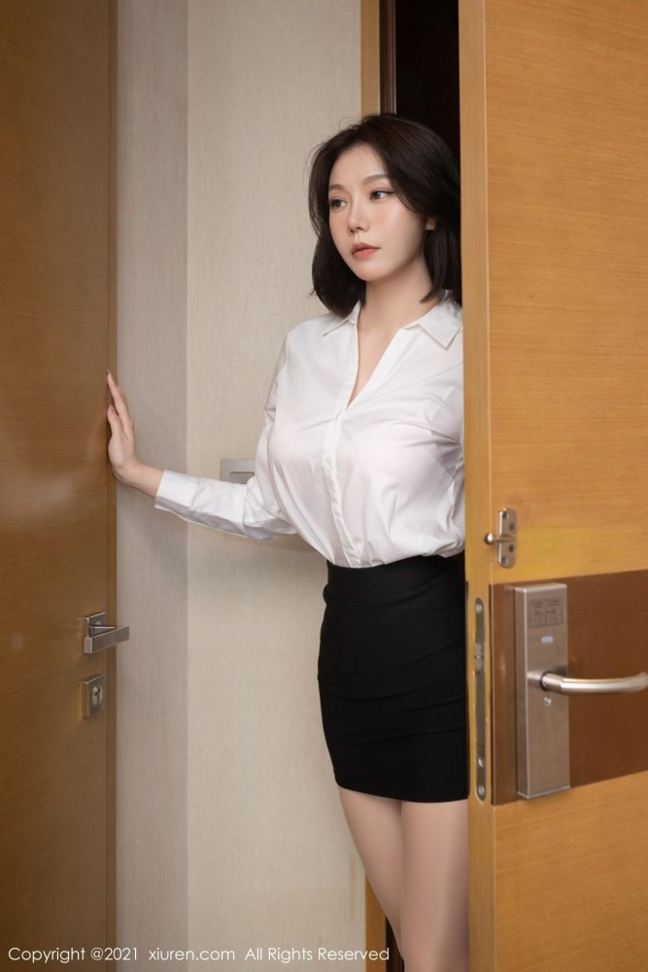  
  
她总是会严厉对待学习不好的男生，尤其是王昆。  
  
李木的英语成绩在班里排名第一，一直都是她最喜欢的学生。! p% ^6 \7 S0 L5 r$ J  
0 }- q( a* C7 ], G$ A* M' _. I  
下课的时候，英语老师直接捏着王昆的耳朵把他拽进办公室，李木收起作业后来到办公室，却没有发现英语老师的身影。  
5 ?0 J6 q5 |0 a5 M9 S- q! C  
他也顾不得那么多，现在李木的脑子几乎全是班长的身影。0 g2 w- P8 v9 G9 o& `, Z2 D  
  
他想给班长表白，让班长成为自己的女朋友，像她这么正直纯洁的女生，已经很少见了。  
8 o' h9 D; m$ H9 `! K+ k  Y& |  
李木中午的时候没有在班级里看到班长，正打算去学校的天台睡觉的时候，突然听到一间废弃的教室里传来嗯嗯的声音。: N1 m# R* }2 Q6 L  
  
“嗯，嗯~~你吸得我奶子好疼，轻点。”  
  
“怎么是班长的声音？”  
  
李木觉得好奇，于是趴到教室门前的玻璃上，朝里面看去。  R, {. W2 D* Y' |, n  
6 e8 o! S" _- Z! Z, @; F, M- j  
教室中，班长脱得一干二净，赤裸地坐在课桌上，她娇嫩的身体正被一个男人随意把玩。  
  
而那个男人就是王昆。  I/ |' ?# j. W6 |. e: I4 d7 d7 |  
  
王昆一边吸允着班长的乳头，一边用手在她的小穴上轻轻抚摸。引得班长阵阵潮红，尽管她捂上嘴，也挡不住发出的呻吟。7 R4 }+ J/ {" t- s* Z# ?  
  A7 e7 D! W* b& F' A  
“怎么？放假的时候刚被我玩了一晚上，现在身体又来感觉了？”/ Q: N' ~1 f5 o7 e5 h& ?  
( H/ A- b6 V6 H0 r( I  
“还不都是因为你操得太猛了.............”9 {* k& I6 \" S* K  
8 B  O  K6 w+ L  
班长的娇小的玉手握住王昆的鸡巴，轻轻前后抚动，湿润的体液沾满整个手掌。* F- R6 Z/ Z/ b# Q7 z" z3 h, V- x  
  
  |$ J* y' W: f5 M! y% G7 @( J  
“你看看，你流出来的淫水，把课桌都弄湿了。”  
) m% w, Q' _) q) `/ W! @0 Z, |  
“那有什么办法，这具女体实在是太敏感了”  L+ c8 U: _9 `; O  
  
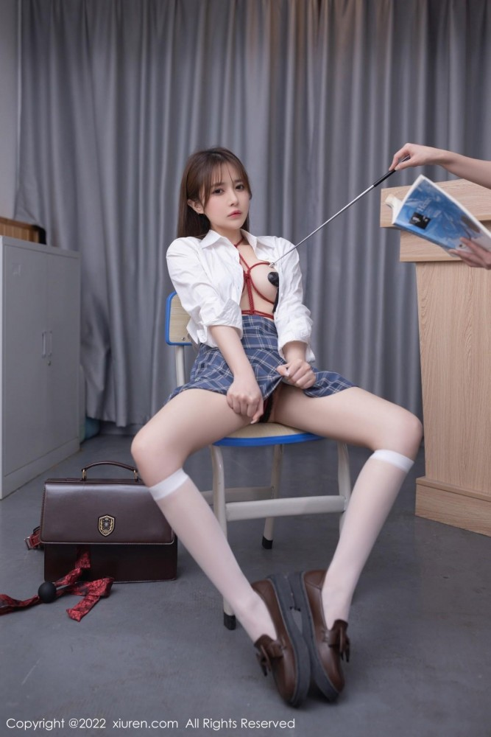 6 n; U0 u- Q5 w  
“两个身体的快感都能享受这个控制环真的太棒了”2 d! q5 l1 o1 D4 T6 P3 `  
  
王昆更加用力地揉捏班长的乳房，用舌头堵住他的樱桃小嘴，将班长的舌头吸到自己嘴中，二人的舌头交缠在一起。  
  
看到自己心心慕慕的女神就这样被王昆玷污，李木恨得咬牙切齿，可却不敢推门进入，下面早已顶起了小帐篷。  
  
“还不是你不让我穿内裤，我下面摩擦的难受，上课的时候淫水差点流到凳子上，要是被监罚系统发现影响到身体  
( p6 _! E5 J6 [9 e, @  z  z  
主人的生活轨迹了，你这具好不容易申请下来了的关系为认定女友的身体怕是会被强制解除。  
  
平日里纯洁的如同一朵白莲花一样的班长，却被王昆控制着说着如此下流的话。# }* B: N! e( |+ |5 y  
! N, v8 D% l" e) j0 c2 A  
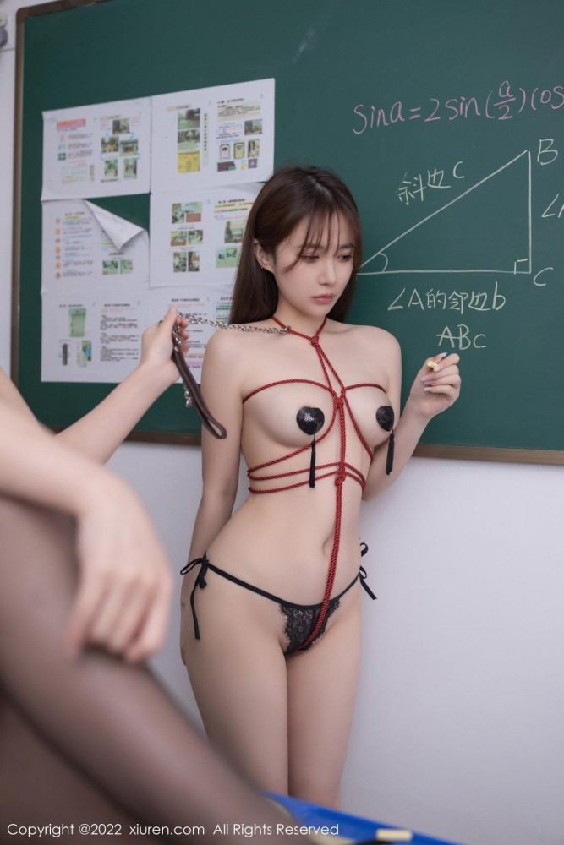  
王昆一直逗弄班长的敏感地方，却没有将自己的巨物插入其中。6 X( ^  e& s1 a& J2 O! Q$ D  
* J5 b1 W5 t+ Z5 M6 Y- p  \0 x" `" x  
突然，王昆的视线看向门外的李木，脸上鬼魅一笑，将班长的身体正对着教室门方向露出她的隐私处。  
  
王昆是有意而为之，像是给他展示自己的艺术品，用力揉搓班长那一对滚圆的乳房。3 S% p5 o' {1 m  X/ \, r' ~* K  
2 Y5 G5 F7 g4 t  
“真可惜，子环植入后，规定在人前不能性爱，只能这样玩弄你。”  
  
突然，王昆解除了子环的控制，将自己分身意识收回。刚刚还沉浸在潮欲中的班长，脸色突然一变，意识到自己正在被王昆羞辱。" v, c" b1 l" I3 g& M8 B8 b  H3 ?, T  
  
“你个混蛋，又来操控我的身体，你怎么不快点去死啊。”班长厌恶道，可身体却不能反抗，任由王昆蹂躏。  
  
在他的爱抚下，班长的身体再次变得敏感，她轻轻咬住自己的食指，不让自己发出娇喘。  
8 k5 `( t. [1 u& B% r' L" ~9 ~$ ~  
自从她被王昆植入子环后，身体的意识经常陷入沉睡，等苏醒过来，7 [" I) F3 u+ X- B/ ]1 ]# c  
  
就已经全裸地被王昆玩弄，一开始她尝试反抗，渐渐次数多了，她也就顺其自然，只希望王昆早些结束。6 o0 n; s& ]  B: u  
  
班长的视线无意间落到教室后门时，发现了在那里观看的李木，脑袋一片空白。+ l) J- r! f% A0 W; e# K+ _  
  
怎么会？李木？！她转头看向王昆，又看见他脸上不怀好意的笑容，就知道一切都是王昆故意而为。  
  
“好了，把屁股抬起来，我准备插入了！”王昆突然说道。1 _( x( h6 {7 e9 F- n+ g  ~' Y6 T1 q5 }  
/ |+ Q$ y+ ^8 S  
“不行，你不能插入！”班长想反抗，可是身体早已经软弱无力，这可是在自己喜欢同学面前，她要保持自己最后的形象。  
5 i6 |2 p, {  r/ U  z  
王昆故意迟迟没有插进入，逼迫班长露出求饶的姿态，像是在等猎物上钩。: H: D8 O9 c+ p2 M  
  
终于，在门外看的怒火中烧的李木，终于有了动作。3 L0 w7 C) ]0 W" c* l1 C7 w/ Q  
  
李木感到自己裤子湿润了，但是他来不及清理，从这番话看来，班长是被王昆的子环控制。# Q; k  |- O/ b' e  
  
“王昆，你竟然敢强奸班长！”李木突然推开教室的门，走进去以后抡起拳头一拳打在王昆脸上。9 n* I: _. A9 s3 s# G0 z  
  
王昆被突如其来的拳头打中，迷迷糊糊地倒在地上。  
  
李木还想继续殴打他，结果班长手上的子环一亮边全裸地从课桌上冲下来，用身体死死地保护着王昆。5 r6 @. q" E( n- [8 ^* c  
  
“李木，你要干嘛!”3 t9 ]/ n. H. y  
  
那一刻，自己最喜欢的女生却闯出来保护强奸她的男人虽然知道此时的班长的身体里  
其实是王昆，但李木也悲观欲绝，再也没了打人的心态。4 @) F' k# ]3 A4 b% T+ F9 W1 h  
* M% i! v/ i* V  E  q! Q' w- W  
他放下拳头正向走出教室，却被早已站在门口的英语老师看到，对他呵斥道：“李木，你在学校打架，明天把你家长叫来。”  
  
“老师，可是我......”李木想解释，可打人是不争的事实。  
  
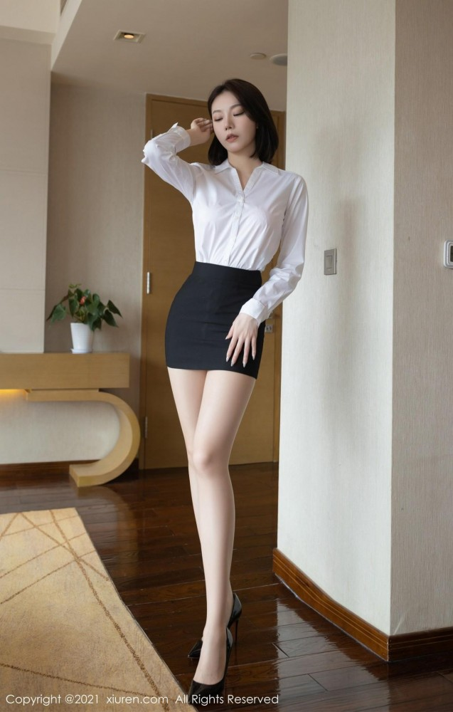 $ @7 |# n6 O! S, x  
这时候英语老师迈着妖娆的步伐，走到王昆身边，跪在地上低下头将王昆的鸡巴放入自己嘴中，开始替他细心地清理上面的粘液。  
6 Q" w  W: n* U% ^  k  {! F; D  
李木心中万般震惊，为什么英语老师性情突然大变，她以前可是最讨厌王昆这类人，现在竟然帮他舔吮阴茎。  
8 |" B# t* F/ D, b# z  
“笨蛋，老师在很早以前就是我的女人了，怎么样看到你仰慕的老师在舔我的鸡巴，心里是什么感觉？”" e# O# M! c2 a& {) X5 f. i  
  
看着李木愣在原地，英语老师满是嘲讽的说道，2 ?9 ^( i2 @  Z! J8 X. I! g  
$ f# _9 y# Z1 D& C. {! q  
突然王昆看到李木的裤子湿了一片，大笑道：“早泄男。”  
6 \% t  Y* h6 [8 ?3 J# l" I  
李木脑袋一片空白，跑出了教室。在他离开后，教室内传来英语老师低沉的娇喘。  
  
“啊~~啊~~继续扣，不要停.......”  
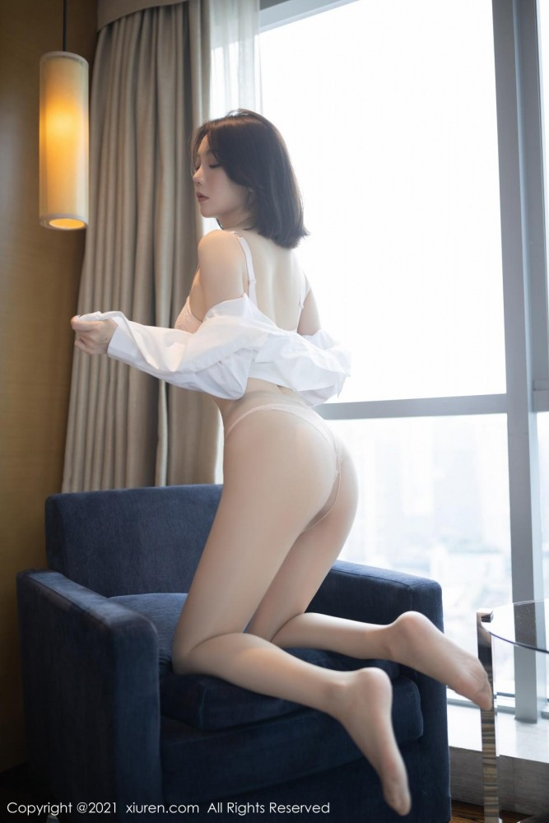  
  
等李木跑远之后，三人停下了手中的动作，王昆露出计划得逞的笑容，现在大鱼已经上钩，自己就等着明天的到来。8 ]# ]1 O- g% J  ~1 m; }  
3 t  t7 I% ^. V6 U7 O9 ^/ l) _# j  
他用子环控制班长和老师演出这样的戏码给李木看，就是为了挑起他的愤怒，逼他犯下错误，然后自己才有机会接触到那个女人。  
  
那个曾经让他见过一次，就朝思暮想的女人——白素。  
& V9 M5 Q) x9 O* s/ J  
  
到了第二天，李木带着妈妈来到学校，经过走廊时，看到白素的红色高跟鞋和紧致的包臀短裙，以及一双包裹着丝袜的美腿，引来众多男学生和老师的瞩目。% X6 o$ }0 p- p# T% j" j8 ~7 L* `  
  
白素虽然已经四十，但脸上丝毫不显得老气，反而有种少妇的妩媚和妖娆。5 E1 P& G* {% q) o) m. T7 U* S  
* K' I8 e+ H, c9 M5 {# `6 U  
她来到英语老师的办公室，王昆和李木已经在那里等待，王昆站在英语老师身边，用贪婪地目光打量着白素。  
  
尤其是从白素那包臀裙露出的缝隙中，可以看见里面透出的白色内裤。  
  
自从家长会之后，这个女人就让他念念不忘。尤其是在得知她是李木的家长后，更是想起了想要将这个女人占有控制的想法。  
  
“老师，您说我家木木在学校打了人，这怎么会呢，我家木木很乖也很老实......”5 Z0 U! o- {# J: R; u( Y& @  
  
白素当然不相信自己这乖巧的儿子会殴打别的同学，当她听到这件事的时候便火急火燎地从公司赶到学校。  
  
因为穿的高跟鞋走路时因为太匆忙，险些摔倒。* i  d2 I* n5 s7 j, \. A' m  
  
“李木打了同学，这是我看见的，而且还把王昆伤的很重。”  
  
白素有些疑惑，平日里对自己儿子关照有加的英语老师怎么今天不仅不帮助李木，还有些偏袒王昆呢？$ f* N2 C# q3 k  m  W2 R  
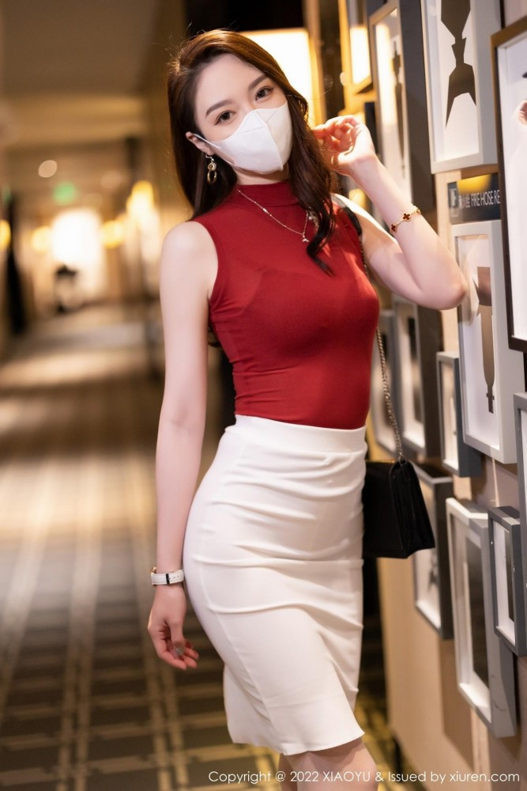  
“这......老师您看这要怎么调解？”  
& y( q2 v" y8 w2 {5 N9 @0 [  
“我们学校只能将你们双方叫来，具体的还是你们自己商量调解。”  
  
“好......”  
0 F) s. {/ E2 ~3 D- ~1 p  
白素将目光看向王昆，他的脸上贴了一层纱布，好像伤的是有些重。可一旁的李木心里清楚，那些都是王昆装出来的，他根本没受伤，就是故意敲诈。$ r+ u: W: L5 N. i3 ]  
  
“王，王昆同学，我家孩子对你动手我向你道歉，我们会赔偿给你，还请你不要追究下去。”  
, q: }% e  O, n6 j+ ~! h  
“怎么赔？”王昆笑着反问，眼神直勾勾地盯着白素的黑丝美腿。  
  
“这......你说了算。”# T; U: n6 R. Z* ]$ d: w4 R) J* S  
. \" F. V- \5 V  
, ?" x6 N  b) K& N3 L  
“好，这是我的号码，具体赔偿我到时候会联系你。”  
( Y! a* L  Q& D( M" B  
王昆将写着他手机号码的纸条放到白素手里，二人的手微微触碰，王昆有些惊讶，这个女人都接近四十岁了，皮肤竟然还这么滑润！9 m5 X# Y9 Z- W" [' q9 x  
  
简单见面后，王素便带着李木回家，办公室内只留下了王昆和英语老师。. {7 P* n' S  E; J1 f9 Z$ a( Y  
  
王昆收回了对子环的控制，让老师回复原来的神智。' _9 O9 r8 y# j6 n" L4 X  
. n) T0 K2 l! d4 \) f& z8 I" W: u  
“嘿嘿，多谢老师的配合。”  
' e! f' C0 Y6 L, t( D/ P( `  
“你这个混蛋，竟然控制我帮你做这种事情？”想起自己中午当着学生的面帮王昆口交，英语老师一时间不知道该如何面对李木。  
  
更无颜面对其他学生。  
7 U, I% a( d% i9 M  p6 k# G  
“老师，别着急嘛，我才是被打的那个人好吧。”6 v( H1 |. L) F( e% N: i5 ^* j  
  
王昆走到老师面前，熟练地将裤子脱下，刚才交谈的时候，他看到白素那张勾人魂欲地脸蛋和身材，早就已经按耐不住。* ?) T# w8 ^. ^. r2 N  
  
“来用你的纯熟的口技帮我弄出来。”  
  
“你疯了！这里可是办公室。”  
  
“怎么？还想让我控制子环你才乖乖听话？”1 ^: f  c8 @- i( @1 X# j+ y  
  
“你......”  
: c/ w5 h0 g9 X  
老师没有办法，她可不想被王昆控制后，做出更加羞耻的举动。于是将王昆的那根肉棒放进自己的嘴里，用舌头在龟头上摩擦。- O) E, I4 i) \2 y+ C: v6 X1 b  
  
“老师的老公是不是满足不了你？”  
  
“要你管！”9 g7 m4 t' N- i; |( B  ?6 j7 j( S  
  
老师用唾液打湿王昆的鸡巴，让他躺在办公室的沙发上，手嘴齐用来服侍王昆的肉棒。  
/ d# q! U) k* L  N% _  
随着她的动作越来越激烈，王昆突然按住老师的脑袋，将滚烫的精液全部射入她口中。9 `' o4 D. _9 X3 i6 Y& e3 n! ?  
3 A3 y- p! z7 ^1 I. a  
“唔......!”) |; B  v+ I6 W) i# b% C: m! ?  u; f  
, I; G2 U& p- _7 z  v  
“全部给我喝下去。”王昆命令道，老师只好强忍着心中的厌恶，将白浊的液体全部吞下。  
7 v! p4 V7 I  V+ w' W, {' t( |  
王昆整理好衣服，突然手机上收到了一条短信：  
  
“我是李木的妈妈。”  
  X4 j; f" C) g$ ]# w  
王昆看着手机屏幕嘿嘿一笑，笑容极其阴险。  
3 N/ j0 q: k, e2 p  
“看来，有机会好好玩一玩这个女人了......”. Y1 R0 `4 A( h* M  
  
  
——————     
+ ~3 @+ U7 Q5 h8 O7 k& Z: t  
晚上母子二人吃完晚饭，白素和往常一样去浴室洗澡，$ J2 i1 ~8 f" A9 \% M+ [  
  k0 K2 g" g9 x, b" g# x3 X; A4 F$ K+ r  
脱下穿了一天的丝袜和内衣，她对着镜子看了看自己滚圆的乳房，颇有些苦恼地说道：“好像又大了一些......”1 ^. J: s$ f& I" \. r( y2 @5 ]. z  
  
自己将近四十岁的年龄，怎么胸部还会发育呢？  
& R8 F' K; a: S) n3 d  
两团绵软的乳团躺在她手里，抚摸的过程中白素的身体也传来许些快感。  
  
下体阴唇的缝隙中流出两滴水珠，打湿了周边的阴毛。9 i" U+ |  A/ P* c  
: ]2 V- K& F% ^+ E/ Y& \6 h  
白素不自觉地将手慢慢移动到自己两腿中间，手指在游走在阴唇外，来回抚动，身体因为快感的袭来轻微抽搐。* i/ Z+ _. E2 D- x$ X1 _8 w  
, N, ^0 G" C0 a8 y  ?( q, K# G  
“自从木木出手后，就好久没有做过了......”  
! C% e6 G0 O; k! h  
突然，白素放在洗手台上的手机发出声响，她急忙停下正在自慰的双手，打开手机屏幕。( a* l5 G- B8 g- K: G  
9 E; G' p) {3 p/ \4 C7 |$ r  
是王昆给她发来的消息。  
  
白素点开消息后，发现是一张医院诊断书，上面写着轻微脑震荡。. M0 w& M* |5 I; T1 y6 _) p6 N  
  
下方附加着王昆的一句话：今晚十点，到这里商谈赔偿事宜。  
  
王昆发来一个定位，上面显示的是一个宾馆的名字，离李木他们学校不远，而且还有宾馆房间的号码。  
& ?6 n* d3 l7 ~5 `* f! z  
大半夜约我去宾馆谈判？王素大概已经猜出了王昆的意图，正要拒绝的时候，王昆继续发来消息：7 a. x, n8 s( g4 Z  
% g+ B# y* Z2 v: E! N  
如果不来，我就报警让警察来处理。# @1 b2 U) g" S/ p$ W0 M$ [  
  
. D6 b# @1 x; o9 @$ o3 @  
白素不敢让他报警，如果报警了，在学校动手这件事就会被传遍学校，甚至还会被记入档案，对李木今后一生都有影响。  
  u. D2 T8 r9 _. U  
沉思许久后，白素发去消息：我会去。  
  
  
白素快速将身体冲洗干净，擦干身体后穿上一身便服，便去了定位中的宾馆。9 O  Q# E; G# A4 P: B  
7 \  j: K; @6 W7 T+ ~  
她只穿了一件紧身的毛衣，下面穿了一件夏天常见的热裤。因为太过匆忙，白素甚至连内衣都没有穿。  
  
一双大白腿走在夜晚的道路上，引起无数人翘首以盼。  
  
白素简直就是天生的尤物，从她前凸后翘的身材完全看不出她有一个上初中的儿子。& u. \" S( {1 V) X9 `  
0 |+ h, `; O0 c  
经过她身边的时候，散发着幽香的洗发水味，搭配上她极品的容貌，几乎让人瞬间起了性欲。  
、  
白素悄悄地走到宾馆的那个房间，敲了敲门。这里离她家很近，她十分害怕被人看见她出现在宾馆。  
  
“我来了。”: [* r  N6 f4 n  
  
房门突然打开，刚洗完的澡的王昆只披着一条浴巾，对着她痴痴笑道：“白阿姨，进来吧。”  
( C1 c9 I1 u* Q  
不经意瞟到王昆的下体，虽然有毛巾遮掩，但是已经挺立起来。! L6 r; U; ~+ E; L+ j+ S  
' v/ M/ j4 D8 s; Z5 t  
通过毛巾勾勒出来的形状估计，大概有十六厘米那么长。  
; i" c( r  O, w3 I% X+ a  \+ }2 G  
  
  G, Q4 c/ I" C0 q* N  
“你......快把衣服穿上。”白素故意不让自己去看她，蹑手蹑脚地走进房间里。  
1 V% A) b. p- S4 t+ U  W  c  
结果进入房间一看，这里竟然是情趣房！* J4 f$ q- |: @5 [; O9 s/ M  
”  
  A' b0 O) n) z2 R2 x3 K3 v7 X: |  
  
“你说吧，你想让我怎么赔偿你，钱的话你说过数。”  
  
“我不缺钱，不过这件事如果闹大，恐怕李木的日子不会太好过吧？”  
: }6 ^/ s0 {. h( N# U, y% O; G5 N% j' @2 ]  
“你到底想怎样？”- c) Z! U% |" n" E  W' w  
  
“白阿姨，你真的有诚心吗？连看都不敢看我一眼？”6 s: k' Z7 j+ Q& y1 c  
  
白素的小脸此刻都快拧出水了，只好把玉手放下，  
1 I, H- _* r% G( p) G  
“你说吧，到底想要什么？”  
# I) F- r) v1 I) V0 R9 j  
“这样吧......”王昆突然起身做到白素的身边，一只手搂住她的腰间。: h1 i. U' Q1 c1 c% D" E  
" F* a; _$ g  |( j  
白素想挣脱他，却没想到王昆的力气这么大，她根本推不动。  
1 i# T- ?7 x  ^9 Q! @2 z& e3 A  
“你如果这样我就报警了！”  
  
“如果你反抗，那我现在就离开，然后拿着医院的证明去报警，轻微脑震荡可是重伤害，你猜猜李木会被关几年？”  
  
“你......”  
* `) z5 [4 }3 F; `) X  
.....”  
5 }, Z4 J+ g0 t. Y7 G1 o5 K  
  
说话间，王昆转身就要离开。  
' f0 M6 t9 X8 }8 o! K$ N3 e/ i  
如果让他报警，李木的前途真的就毁掉了。白素急忙抓住他的胳膊，两眼间已经噙满泪水。; ^( x! a9 K1 c2 E: |6 Y) b  
  
“求你了千万不要..”  
  
“不要？”2 b: l0 A* g& D- z  
. _) d, Q) v& L7 C  
“只要你不报警，什么都可以。”  I6 r% V1 D0 g# b8 I0 A/ o5 o; y  
. ~3 G2 h1 M" X  
王昆嘴角上扬，阴冷一笑。他要的就是这个条件，如果只是单纯地和这个女人性交那未免也太过无聊。  
  
随后，他转过身，从衣服里面逃出一个子环放在手心。( C8 o2 x3 X4 ?$ b& c  
  
“从现在起，我要给你植入我的一个子环，用它我可以操控你的身体，一个月之内，你不能把她摘下。”+ w# c9 `) Y# Q/ e) f" ~# c  
  
“操控身体......”听到这个词语白素有些害怕，如果自己的身体被它操控，那岂不是会让他随意玷污？  
  A1 G2 ?* \# ]! g9 r* c  B  
“放心吧，刚植入子环的话，是不允许和持有母环的人做爱，所以我就算支配了你，也无法和你性交。”6 K, H: w4 a. a2 c& `  
! S) `1 O, C% Y5 Z7 J  b8 h  
“这样的话，还可以接受......”犹豫了一阵后，白素最终还是答应了这个条件，  
* W7 ~; O  ]; F! z& ?  
( u  z% H6 V9 O9 _6 G  
走吧我去医院的专车已经在楼下等着那，算算时间预约的手术还有10分钟就开始那  
  
白素尽管万般不情愿，不过想着儿子以后的前程还是咬咬牙跟着王昆上了去医院的车。  
: N) ]( ?7 }2 ]; u/ b( p  
看着被脱得精光，正在痛苦接受子环移植的白素，王昆抚摸着下体不断的撸动  
  
“少爷，你这边唯一的资格使用已经确认，请在签一个字，确认绑定夫妻系统“+ B) c7 ~3 J/ ^7 N! _( x* W7 {" f  
  
这时旁边的随从小声的对着正在兴头上的王昆神秘的说道。2 A8 }% b  P3 l. Q  
# n0 n8 Q7 |$ W! [" L  
“签，签，签。各大家族唯一一次的绑定资格老子就用在你这个贱女人身上了- b- B. W/ \0 P+ z( F3 b/ x7 w& z  
  
你可要让老子玩得开心呀”王昆听了手下的报告，整个肥脸都有点扭曲，  
; F8 Q( d- ^9 ^1 ]& R% {  
病态的叫着，下体更是因为兴奋不断地喷发着发着恶臭的白色液体。0 P7 y$ `* b% ~! d  
/ b  q  f* z( R/ p& x9 v  
  
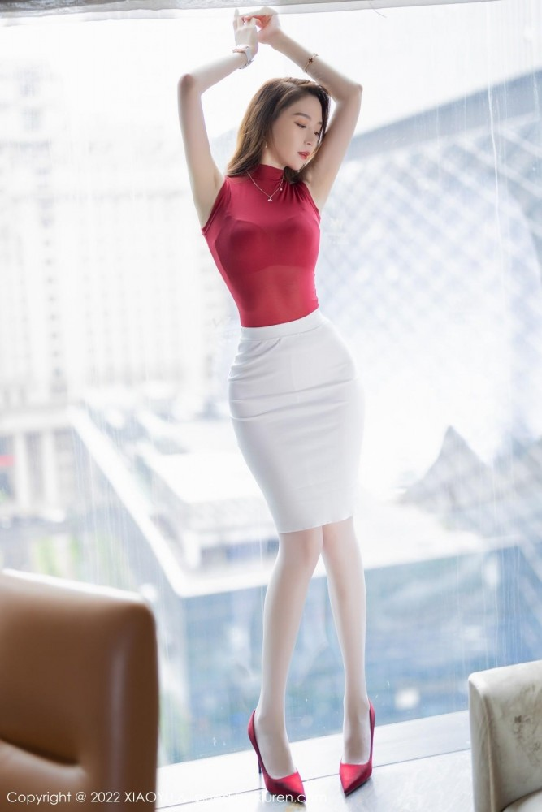  
白素这边在子环进入身体的一瞬间，感觉自己好像失去了什么东西  
) {2 f- ?  Q' h: O- x) ]/ r2 X  
王昆感受到自己又多了一个可以支配的分身，却又与其他分身有着本质上的区别2 ^2 E$ C# q( ]- ^  
  
硬是要形容的话，那就是自由。( d) I% A, R! l" Z8 ]: k& G0 E  
  
“不错......”王昆看着娇翠欲滴的白素，用手托起她的下巴，直接强吻了一番。  
  
激烈地热吻让白素一瞬间大脑空白，舌头也被王昆吸走。  
  
  
激吻一阵后，二人嘴唇分离  
  
“你，你不是说不可以性交吗？”  
+ W+ k4 O: O2 s1 C8 S( e  
“亲嘴可不是性交啊，还有......”王昆一把将白素推倒在床上，直接将自己的鸡巴塞入她的樱桃小嘴中。  
" f5 w8 K" o% S  
白素本想抗拒，但是王昆直接压住她的上半身，让她没有办法起身，于是她只好不情愿地帮王昆口交。8 D" X; E4 S7 ~  
  
白素的舌头十分柔嫩，但是和丈夫做爱的时候从未尝试过口交，所以舔起来王昆的肉棒有些生疏。+ u- y$ G/ k/ w  
  
花了整整一个小时，白素费了九牛二虎之力才终于让王昆射出第一发，二人满身大汗。, J0 w5 [5 H2 X2 e1 [1 u  
: _8 ~" B9 K5 P  D( |  
精液一滴不剩地射入白素的嘴中，刺鼻的气味让她难以下咽，最终全吐了出来，流到自己身体上。  
  
被白灼液涂满的身体，看起来如此色情。  
* ~1 Y& k9 d4 g5 u6 b5 N' t  
“这下你该满意了吧。”  
" k; W/ J: w3 W! ?  
“嘿嘿，满意，不过我更期待下次见面了。”王昆将她的下巴抬起，让她帮自己清理沾满精液的龟头。$ R, M4 w4 I7 W' K  
* F2 j  [# l* `1 T0 E3 y2 O  
白素只好忍着恶心再一次把龟头吸乳自己嘴中。4 J, [3 E4 V' _8 X) A0 J- @  
  
王昆冲了个澡后，穿上衣服便离开了宾馆，留下白素一个人无助地瘫坐在床上，双目无神。  
" V* y+ K7 V: }+ S' y( w# L  P. e  
过了许久，墙上的闹钟报时后，白素才想起来李木还在家里，匆忙擦了擦身上的精液，穿上衣服便回家。- \0 i; f4 c: h# C8 Z; A  
  
“妈妈怎么还不回来？”李木看着客厅的挂钟已经快到十二点了，还没有等到白素回来。1 q9 }* j2 @. C7 a1 |" R$ \7 d  
2 R( x& t3 a" c1 c* F( h  
白素临走时告诉李木自己去处理一下急事，便匆忙离开。  
) g$ v8 {& A. {5 Z  
到底是什么急事才让她现在还不回来？  
  
李木突然感到一阵尿意，急匆匆地跑进厕所。# Y! x0 O# g( W- B% W3 Z  
  
可是在路过洗手台的时候，忽然看到衣服筐子里多出的一条肉丝。  
  
李木鬼使神差地扒开上面的衣服，看到了白素刚刚换下的内衣和丝袜。忽然脑海里出现母亲穿着丝袜和高跟鞋的样子。  
5 C3 e' Q' k5 v; w6 v  
李木伸出手，将丝袜拿到自己的手上，似乎还带着温热的触感。  
  
他将脚部的地方放在自己鼻子前，用力一嗅，一股清新外加汗香味扑鼻而来。  
  
李木的裆部突然顶起，涨的自己十分难受。  
  ^  z9 t6 z" y9 v  
他将裤子脱下，用白素用过的丝袜包裹住自己的阴茎，可是他的那根实在太小，只能勉强包裹住，可就是这样，已经让李木极为满足。3 ?6 S& Q2 m( z2 {  
) W& \0 Q$ d" J+ }& q  
丝袜缠绕过后，就仿佛白素的香脚在上面摩擦。6 |6 s8 e6 R( l7 B  
& O# }% e# H5 |" a  
李木开始对着马桶撸管，正当他撸到最起劲的时候，精液突然不受控制地射出，浸湿了整条丝袜。$ q5 i2 Y* ~. e" ]. Q2 v  
  Z6 N& [  C0 f0 B' ]/ {  
“糟糕......”李木正想收拾这个局面的时候，突然听到门外钥匙开锁的声音，他来不及擦拭直接将丝袜放回衣篓，紧接着提起裤子跑到大门处。  
  
正巧白素刚刚打开房门，就看到满头大汗的李木站在门口。6 O6 i+ e. q( ?4 h  
  
“妈......你怎么这么晚才回来？”李木有些心虚地说道，负罪感让他不敢抬起头看自己的母亲。4 h* u, j4 Z) G  
  
“我刚处理了一些要事，你怎么还不睡？”( g9 b7 h3 T/ U  
4 q& E/ M6 e+ A7 P  z  
“要睡了，刚才上了个厕所。”4 R( ]9 u& f6 {& W8 B/ n# ?  
  d+ x- I: U* L* @+ g- I5 _  
李木突然耸了耸鼻子，突然闻到十分熟悉的一股精液味，但是跟自己的却有些不同。! t# Z4 @: \; U" h, }  
- ]) t" D/ a! J  m. j9 M  
看到自己儿子的表情，白素突然意识到王昆留在自己身上的白灼液还没有擦干净，急忙离开自己儿子身边，催促道：“你这孩子，还不赶紧睡觉，明天上课要迟到了。”! u) b  R5 {3 s0 O  
  
“妈，你在说什么啊？明天是周六，学校放假。”/ H5 k; ], m; e2 _8 i! |, Q/ T5 b  
, a7 _" B. A7 ?5 L9 \  
“那也要睡觉，早点起来写作业。”看到母亲慌张的样子，李木总感觉发生了些什么，但还是顺从地回到房间。  
. S0 w# n7 S! }: N0 O  
看见李木回到房间，白素总算松了一口气，走到浴室将身上残留的精液清洗干净。  
  
当她把裤子脱掉的时候，突然发现里面残留了大量精液，都是顺着自己身体流进去的。难怪一路上走来，会有这么大的味道。/ V% a' w" L  a# D, N" g  
  
  
突然，白素脱衣服的手停了下来，她疑惑地看着衣篓里面，被卷成一团的丝袜。用手拿起后，还有些温热，而且沾着粘稠的液体。! K: u! N5 N8 l  
$ V+ H& T/ g0 V* k  
刚刚吞下许多精液的她立马就认出这是精液。刚才只有李木一个人在家，那么这个精液的主人自然就是自己的儿子。  
  
没想到儿子竟然用自己穿过的丝袜来打飞机，这让白素内心一阵忧伤。  
& R  |- a3 `% u, k5 Q  
正当她打算明天好好对李木说教一番时，手机的短信通知突然响起，白素急忙拿起查看。  
  
可惜并不是老公发来的消息，而是王昆！' Q  O. p9 ?: m0 L8 N  
  
白素将短信点看，上面只有简短的几个字：  
  
明天我去你家，衣服穿的少一些，不许穿内衣。+ e- [% `3 `$ ?; o  
0 k6 J) a6 Q* Z, x* t  n  j# O& j  
“太过分了！”  
4 p7 ~  k2 ?0 `% D3 W, Q6 R  
白素本想严词拒绝，不想让这个人进入自己的家门打扰自己家人的生活。8 r# B5 x% C7 w8 s8 o" N3 y. D  
0 ]  z. e/ x* _% S2 R9 C% F: W) y  
可是下一秒，王昆就发来了一张照片，上面是全裸的自己。  
  
原来王昆在房间里隐藏了摄影机，将他们爱抚的全过程都录了下来。& p1 U7 ]3 {/ _+ f5 Q4 g6 f; Y3 ~- m  
$ u& T( h! }0 k" }  |% y: L  
“如果你不同意，那我就把这个发给你儿子。”$ A) n: J$ ^3 ?& v  
  
“把照片删了。”2 H. p* C0 A4 W  P/ A% O2 j  
  
“同不同意？”# J- ]- e8 f& _$ n  
  
犹豫了许久后，白素才艰难地回复：你来吧。  
4 s* B' k7 V& Y; Y  
第二天，白素早早地起床，做好早饭以后回到房间，看着镜子里的自己。4 P. r) u! ~' `8 ~7 b" r  
+ `$ v, f7 C, X# ~  
最终像是下定了决心，她把衣服全部脱光，露出完美无瑕的玉体。白素的身体没有一丝赘肉，细嫩的一双美腿，全身皮肤洁白透红，像是被打磨后玉石。$ H; L: o) z4 N" A  E  
; @& K) Z+ A3 R/ _3 s+ G  
这样一幅妖艳的身体，是多少男人梦寐以求的极品。  
  
白素上半身只穿了一件吊带，下面穿着和昨天一样的热裤，只是这次她故意穿上了一条肉色丝袜。  
  
细薄的丝袜搭配着让人性欲喷发的玉体，兼具少妇的妖媚和少女的青嫩。为此，白素特地按照王昆的要求，给自己扎了一个双马尾。5 `5 v0 _5 H3 S; T7 G+ j: x  
  
“早啊，妈......”刚刚起床的李木突然看到如此打扮的妈妈，突然愣在原地。白素香艳的身姿将他整个大脑都占据。  
  
“木木，赶紧过来吃早饭。”# e  y2 X% @/ W) ^  ~3 m( G1 v  
  
“妈你今天怎么这副打扮？”3 t; q+ K* L/ z- h) j3 L  
  
“突然心血来潮想打扮一下高中时候的自己。”白素找到一个借口糊弄过去，她总不能直白地告诉儿子，这是因为王昆的命令吧？  
  
李木吞咽了口水，在吃饭的时候，偶尔能撇到母亲吊带里泄露出来的春光。  
  
因为白素的乳房十分挺圆，加上吊带又宽松，很容易就能看到裸露出来的乳围。  
/ Y! k9 A$ T- I% J( L' E4 C( B  
这让桌子下面李木的裤裆无数次地膨起，甚至内裤沾上了一些水渍。( k" G# [0 R9 t8 ]- u& `: |3 t  
  
吃过早饭后，李木在客厅内写作业，白素滑动着手机观看短视频，只不过她总是一幅心不在焉地样子，眼神总是瞥向大门处。" K2 }0 }' B3 H0 U% p  
2 t& b: H9 {7 K; V! n  
这时，门外的铃声响起，白素匆忙地跑过去开门。. G9 j% o& e" _, A  
  
打开门以后，看到了王昆狡诈的笑脸。: \# D5 Z: |; B5 w; |  
" `! J- \, X* e0 Q9 j9 {* {% D$ v/ a: W  
“阿姨，早上好啊。”王昆笑道，看见白素今天的穿着瞬间勾起了他的邪念，超乎自己的预料。$ x) J! E& V, M' W  
  
尤其是这身薄薄的吊带，仔细看过去甚至能看到两颗露出来的黑点。. D. Y9 X% e$ ?: |  z: N5 v  
8 h. B8 O4 F! o. w. s$ s  
“进来吧......”白素无奈地说道，最让她害怕的事情还是发生了。  
  
王昆跟着她来到客厅，看到王昆的第一眼，李木突然生气地站起来。% j' D, x7 O: r  G! F8 ]! v  
( E; C  h6 D) |' X+ z3 C4 [  
“谁让你来的，赶紧滚！”  
. I# x; o/ @: N; |# P8 v' g  
“李木同学，我这次来是为前天的事情给你道歉。”$ e/ w- y+ w2 ^- U' r4 n0 H" ?% Z& |  
  
“我不接受你的道歉，赶紧离开我家。”8 f. f1 h7 K/ ]+ P: ^5 ]  
6 L- T" `# K+ q2 {4 {. D6 e  
“你还是这么不懂事，因为你的不成熟，你知道你家里人牺牲了多少吗？”0 v7 S1 G: \! |" Q6 ^: M  
  
李木突然哑口，王昆的话就像在他脑袋上重重捶了一拳。因为自己的冲动不理智，导致母亲受到牵连，李木被愧疚的情绪压垮。  
  
“木木，你先回房间写作业，妈妈和他谈谈好吗？”  
  
“好......”李木苦涩地点头，拿着作业回到自己房间，  \2 q7 d2 Z: z( c9 U- l5 ~  
6 e0 c, A8 |; c9 W: C3 V  J, }  
客厅只剩下白素和王昆二人，王昆直接搂着白素的腰，把她扶到沙发上，顺势从吊带下方将手放到白素丰润的乳房上。: _: J) w. L( b1 W  
& b; p9 O: d) W/ L7 |  
依旧是那股绵软的手感，丝滑无比。; Z( ^6 \) h+ \4 H) B  
% t6 b1 T, T# z' s7 v8 d& Z" b3 u! g  
“别碰我！”白素打掉王昆的手，一脸厌恶地看着他。  
  
答应王昆可以不穿内衣是她最后的让步，之后绝不允许他继续占自己的便宜。  
/ s& m" v, ~1 ]6 t2 B8 U  
王昆没有恼怒，将手放在鼻子上闻了闻上面传来的乳香，嘿嘿一笑。+ y: t! y& X7 M2 l# ~  
; u( k4 L1 ^8 P  S, [1 k& \6 w. Q$ K  
随后他看着王素，两眼一红，发动了母环的能力，直接夺取了白素的身体。" f6 t7 l: E6 @7 H% d  V9 ]  
  
“既然你们母子情深，那就先让我把这段感情破坏，我看你这条母狗到时候还能矜持几分。”  
  
说罢，王昆控制着白素的身体，脸上露出妖媚的微笑，走进李木的房间。% F* g9 `) P  L% s. ]9 K1 U  
  
“木木，你学习累了吗？”  
  
坐到正在学习的李木身边，故意将身体前倾，从吊带空隙中露出大片春光。  
  
“妈，你怎么......”; \0 M, c# g& R$ `0 V  o# l  
/ z! d( ]" Y! o  
“妈妈看你太累了，想来帮你揉揉肩，咱们母子好久都没有单独说说话了。”/ ^" F$ D5 |# _& T1 ^' Y  
1 z9 a9 }. E# j. B5 [# y/ c- Y  
“......好。”  
8 b% F$ e- j2 V) Q! T  
白素身上散发的香气时刻都在牵引着李木的理智，让他口干舌燥。  
5 q8 s2 c- @1 ]0 P  
特别是白素故意朝他身上靠的时候，甚至能看到裸露出来的乳头。那堪称完美的乳房让李木不止一次地想去吸允。  
  
“木木，你觉得妈妈怎么样？”  
  
妈妈......很好。”李木吞咽了一口口水，在母亲体香的冲击下险些精神失控。/ G) @) n- F6 d4 }- s3 o  
  
“你是不是有什么东西瞒着我？”  
  
“没，没有......”4 H' b4 w4 {: u6 }1 K  
  
李木以为妈妈说的是自己对着她的丝袜撸管，要来整治自己。平事妈妈虽然对自己十分宽容，可在关键事情上却十分严厉。  
  
“其实我对你的丝......”; C) d* t) L7 I- g; X  
& I4 S/ E* J1 ^# ?9 R3 q' Y  
“你是不是偷偷拿着我给你的零花钱，去买什么不该买的东西了？”白素露出微笑，略有些挑逗的意味。  
; o0 `4 r; e* y6 s; K2 i/ H  
怎么母亲今天的性格和以前有些不同呢？李木心中不解。* J( H# k8 X, L: }. ~1 K7 M) n& r  
7 K# e  T* X# q! ]) H) T. O$ {  
正当他陷入疑惑地时候，白素突然爬在地板上，从床底的某个角落找到了一个纸盒子。  
  
“妈妈，等等那个不行！”看到白素翻出来一个破旧的纸盒子，李木急忙阻止。' B: T; u) ~/ {! i, o  
: ]% w; S. {8 _9 r* ]9 N  
这可是他珍藏已久从未被发现的秘密。- _) A* Y* j8 o% c) ]1 f4 W+ J$ Q  
; T7 n& j/ O7 C6 J1 ?  
这个纸盒子里面偷偷藏着小黄书，是李木背着她偷偷买回来的。  S8 \+ L& R/ |5 X) K& u0 M  m  
% ]* E, @* R" r! c  
而这个秘密李木自以为藏得天衣无缝，其实早就被白素发现，只是一直替儿子隐瞒这个秘密。  
  
王昆占据这副身体后，自然读取了白素的记忆，于是找到了黄书所在。  
# j, ^2 y# h  R: T. o# z) o  
“咔。”白素将纸盒子打开，几本黄书映入眼帘，其中全是母子类型的漫画。& {$ j7 k5 h( t6 m6 p: {6 J7 X  
+ z4 G/ S& h$ G6 n! j; g7 b  
“这就是你瞒着我买的东西呀？嗯嗯，品味不错。”2 h+ m7 r0 ?  v- |0 f  
  
“妈妈，我错了。”  
  `) n& z) p/ e" c( d/ V* A( p  
“你知道错了？”  
  
李木拼命点头，在自己母亲面前不敢有任何侥幸。  
9 X5 Z) P" @+ p# d" J6 Y  
白素嘴角上扬，看到李木一步步落入自己的圈套十分得意。  
  
这个笨蛋怎会知道，他心心念念的母亲早就被王昆彻底控制，自身的意识早就沉睡了下去。  
  
“那你打算怎么跟妈妈道歉？”  
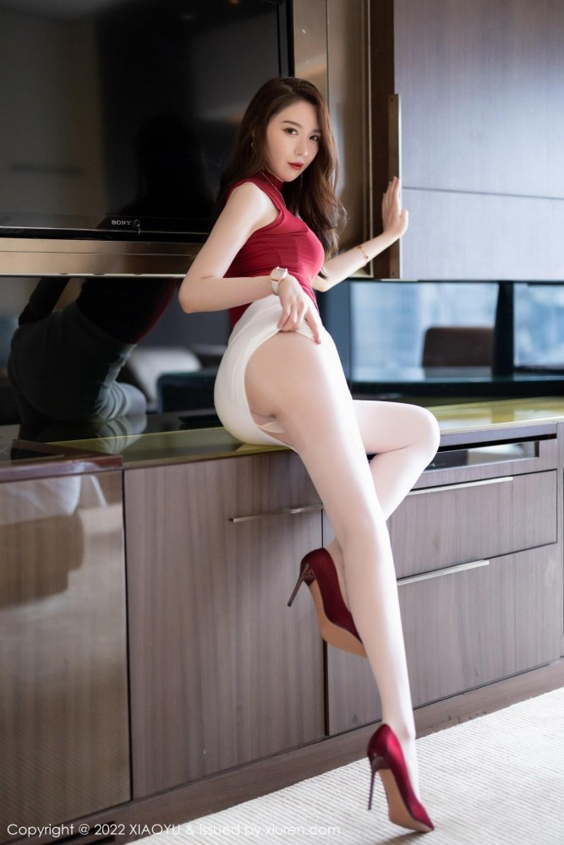 ! T6 n+ X% T% W% ]( ^  
“都听妈妈的......”  
; m2 {  W  I; i4 W  
“那好......”. O5 W' m6 U) ^, ?3 A, v" _8 Z( H  
2 h3 k$ v9 g6 Y3 l8 }: T* f3 E, [  
白素突然坐在床上，将自己的玉脚突然抬起放在李木裤裆的位置。  
( E. g) _* ^9 ~1 t( j' I  
“那你就好好听妈妈的指挥，让你做什么就做什么，来弥补妈妈的损失。”9 X" H; ]5 a* n) |8 S  
+ D4 {/ F5 W! K+ o  
“好......”  
4 B7 |5 c6 n- ^  
看着李木被自己妈妈的美脚踩在裤裆那副发情的模样，王昆都快笑出声了。  
  
这个蠢货，还不知道他的妈妈早就被自己控制，自己可以用这副身体为所欲为。  
4 s+ R2 ^# @7 g- z; m, q6 M  
“我最近身体有些酸痛，你来给妈妈按摩按摩。”白素伸了伸懒腰，故意露出吊带下的肉蒲团，让李木大饱眼福。" G8 I  V" H8 i" m  
  
下一面，她便趴在李木的床上，让他来给自己按摩。  
  
李木跪在床上，用手轻轻触摸自己母亲的身体，他十分小心的去触碰，害怕弄疼了母亲。  
  
白素的肌肤滑嫩的像是十八岁的少女，全身都软软的，摸上去仿佛棉花。  
  
“木木，你这个不行啊，按摩的力度不够。”  
  
“我，我用力......”8 D4 g7 q" p' a6 x% C  
0 M7 y3 o" P, B. `, U* P" G0 T7 E  
李木强忍着裤裆涨起的难受，继续隔着衣服按摩白素的腰部。  
  
“衣服有点碍事，还是脱了吧。”白素突然起身，当着李木的面，将上半身的吊带全部脱下。  
3 R! ^+ U0 ]: g' W( a% _# M  
露出两团柔软的蒲团。# I( m( Z" L* ^, W' N5 D1 F  
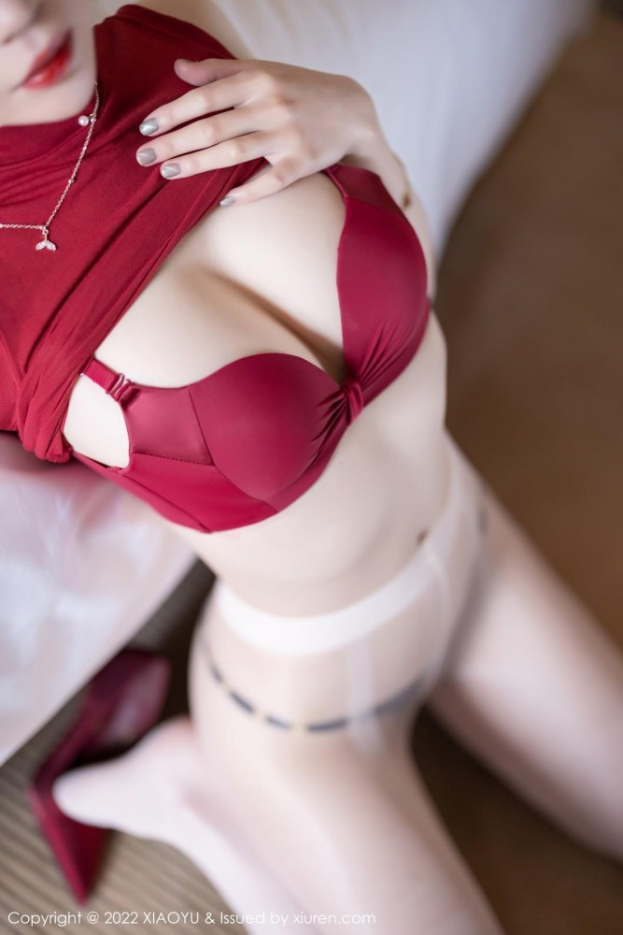  
那一刻李木连呼吸都有些停滞，自己母亲洁白的乳房就这样展现在自己面前。5 m1 e: M6 L" I  s; W) d7 V  Y! R1 a  
  Q( d; d) }6 T6 d" Q7 e  
“来，继续帮我按吧。”白素继续趴在床上，两团酥胸被压成了饼状。. Q* M2 x" ^( I* T% h  
! |: b. h. s) {: x/ Y. I  
这次李木哪还有心思再去按摩，满脑子都是刚才看到的两团嫩乳。  
1 u+ M' r& O9 M  
“妈妈，你以前在家里都是穿的很保守的，怎么今天不一样了？”  
; c9 t! D/ \# L# B6 ~8 B$ G% f  
“怎么？不喜欢妈妈现在的样子？”  
  
“喜欢，喜欢。妈妈什么样子我都喜欢！”9 f/ r6 D( {  \/ ?4 [: g  
  
“妈妈的腿也有些酸呢，也帮妈妈按一下吧。”白素说道，随后将穿着肉色丝袜的美腿抬起。& e0 B& G% z- Q" }  
( L# p/ \7 z9 z! |1 W3 V, j  
李木移动位置，来到腿部附近，伸出手轻轻揉捏两条玉腿。% [7 I( K3 d7 n  
  
白素腿上的触感和上半身并无不同，甚至在丝袜摩擦的加成下，更胜之前。. T( p* R) R1 Y# ~* J" y. l, h  
  
李木从小腿开始按起，慢慢将整条腿都按了一遍，白素美腿上的体香时时刻刻都在勾引着李木的理智。  
% r0 n( Y3 e8 L* k3 I! a  
在按摩的时候他不停地告诫自己，眼前的人是妈妈，眼前的人是妈妈。  
  
可是再一看那精致的美脚，更是瞬间挑起了李木的性欲。从透薄的丝袜处几根可爱的脚趾明晰可见，甚至散发出白素独有的脚香味。  
. X% f4 @0 _- m% m  
李木不经意间手上的动作突然停止了，一直看着妈妈的美脚垂涎三尺。" p! `' D$ A5 D+ Q, E% C* w, Q  
  
白素感到奇怪，转过头好奇地看向李木，突然发现他正目不转睛地看着自己的脚，立刻露出一抹坏笑。  
$ a: F- j) o# y/ t- j# X  
突然，她动了动自己的脚掌，用巧小的脚趾轻轻点了点李木的裆部。+ r5 V; t8 F* _5 b# A: u  
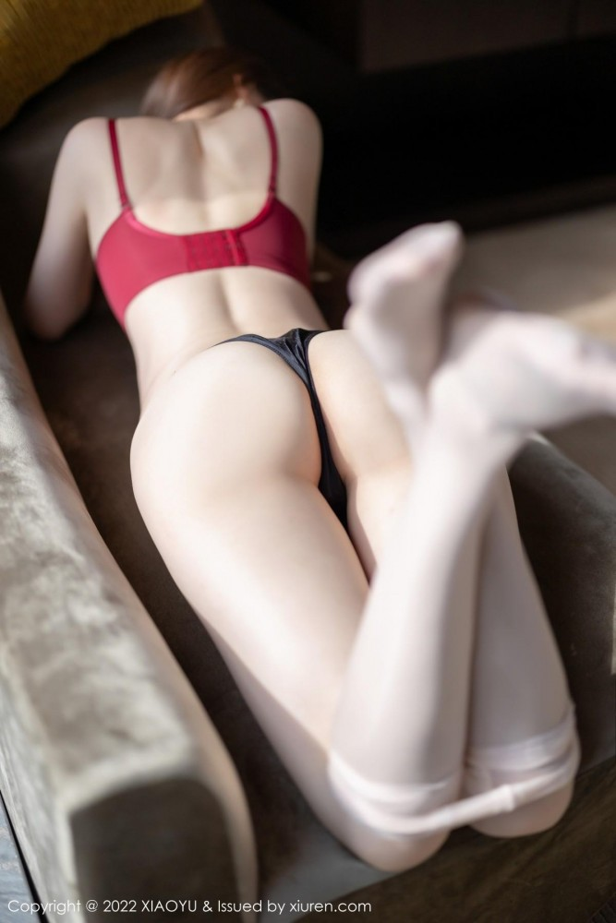 + H% X3 }8 `  K7 c6 p) M  
“妈妈......”李木看着妈妈调皮的玉脚，突然克制不住心中的性冲动，立马将裤子脱得干干净净。+ k; F( f4 n; \* d& w  
  
可他刚刚脱光，白素立马说了一句：“千万不要试图对妈妈做不该做的事情哦。”2 ~0 l$ e3 D+ B2 Z4 y  
  
白素幸灾乐祸，她就是故意挑起李木的性欲，又不允许她来侵犯自己，让他只能对着这副玉体望而不得。6 @" x' q8 S4 i& d/ v  
  
“继续帮妈妈按腿吧，手不要停下来。”5 N+ I7 D5 M  X, x" W7 U9 r  
  
“好......”  
5 M6 m. h* \" H& p  
李木只好强忍着勃起的冲动，继续帮白素按摩美腿。  
$ a1 a. |9 V9 P: V% h/ t5 S' z# W  
无处发泄的性欲只好被他释放在手指上，他按摩的力道越来越重。  
5 G' f0 @1 O9 A6 J1 f/ ]  
看到脸色憋得通红的李木，白素嫣然一笑，时不时用自己的脚尖轻轻点一下李木的龟头。  
5 {& c# h# R" I" q  
“我的脚刚刚碰到了什么东西啊？”  
  
“妈妈，没什么......”李木急忙掩饰道，他可不想让妈妈看到他此时滑稽的样子。  
  
给自己妈妈按摩的时候却把自己的鸡鸡弄硬了，要是被妈妈知道了，自己从此都抬不起来头。9 B% T/ O; B1 y& Y  
7 q+ r. h% u9 `  
不过在按摩的时候，李木看着妈妈合拢在一起的脚掌，突然心生一计。  
& l4 w2 ~, ~# P, _4 E2 {1 {  
既然不能对妈妈的那个地方出手，那就不如用脚上这双性器。  
9 q! b- ~8 t, A  
下定决心后，李木开始把按摩的地方转移到小腿部位，尝试将自己的鸡鸡放到白素的脚缝间。  
# B" K+ T& C; M! n& c. A3 @  
龟头和美脚接触的一瞬间，一股奇妙的感觉袭击了李木的大脑。0 H4 q& E1 g  Q. m) f& f8 f. T& Q  
/ J) O# E5 l2 K% s) w" T( @  
从丝袜处传来的温度和磨砂感，比李木用手撸管带来的爽感不知道提高了多少倍。  
  
可是还没等他用这双美脚爽多久，白素立刻把双脚分开，# a6 `* `7 i6 w: L2 |  
  
“妈妈，你的脚不要乱动啊，不然我按不好。”5 t% Y9 }; i% r  
& Q. P4 H$ n$ f/ Z4 i2 s$ B1 `  
“可是妈妈长时间保持一个姿势，脚容易发麻，要不然我转过身子来，你帮我按摩吧？”. r9 r) r+ v/ v8 R  
  
“别别别，就这么按吧......”李木极力阻止。  
  
于是继续按照这种节奏来给白素按摩，可尝试了好几次之后还想在爽一下，白素都会将两只美脚分开，功亏一篑。  
5 {2 T9 ^0 M. ?8 e  
无奈，李木只好不再尝试这样，专心给妈妈按摩。( W3 [( `! R; F6 H  
, y, i: i% Y5 M. B# W+ w; n  
觉得调戏李木也差不多到时候，继续让他灰心丧气就不好玩了。白素突然将两腿大开，圆润的屁股从紧凑的短裤中露出。  
  
在衣服和大腿的缝隙中，隐约露出两瓣粉嫩之物，还有许多黑色的毛毛也从裤沟里露出。  
$ g0 U! h6 d+ |& E  
白素偷偷的将裤子上的扣子解开一些，让裤子变得更宽松，露出的缝隙更大。+ `7 @/ k5 \. j! v6 d6 _/ c  
. S1 Q2 P) O) f+ a/ R  
突然，白素挑起两只美脚，看准时机把李木的肉棒夹住，将肉棒夹在脚趾的缝隙中玩弄，搭配丝袜的摩擦感，让李木酥爽的浑身颤抖。( ?* |3 q; H) ]: h$ B1 l. S  
9 g) n4 o2 d" R+ _. \  
“木木，妈妈好像碰到了一个奇怪地东西，这是什么？”  
  
“是我最近买的一支笔......”  
  w, G) `* P" Z( G  
“你这只笔软软的还挺好玩，反正你给我按摩的时候，我也挺无聊，就用脚来玩一会。”  
  
“好，都给妈妈玩。”李木用尽全力压抑住呼之欲出的喘气声。  
: G" ]! i) h" j3 O; W9 T5 N1 ^  
没办法，妈妈的脚太有诱惑力了，仿佛一个黑洞把他的肉棒紧紧吸附进去。/ K' j  K9 e  O$ J! W  
  
有时候将肉棒夹在两个脚掌之间，有时候又用脚背去摩擦李木的肉棒，可当李木起了感觉的时候，白素又将两脚分开，故意中断他的快感。/ l$ Z/ l! x$ p5 T. R  
& H' c% @0 T6 I# H3 |& c  
“木木，你这个玩具怎么还会出水啊，把妈妈的脚都弄湿了。”* z9 X3 O) B' v2 {  
  
“这个玩具就是这样，要不妈妈你再多玩会。”  
; T# B8 Y& n' w( V* d/ Y$ I: P  
“行吧，妈妈就听你的......不过你帮妈妈把丝袜脱了吧，老是这么穿着有点难受。”  
  
“好......”! _* r) N3 D! f& o  
$ l" b* q- N9 S% {% h  
得到白素的命令，李木欣喜若狂，将手放到大腿的丝袜处，轻轻朝下脱去。9 P" d7 l2 H4 {3 n2 S3 v  
; I  P/ W- a: S  ]/ n* B  
丝袜被拨开后，露出白素洁白无暇的美腿，紧致又富有弹性。  
  
李木趁白素不注意，将脸紧紧贴下白素大腿很近的位置，贪婪地吸允着玉腿上的香气。  
  
“妈妈，你的腿真漂亮。”  
  
“好儿子，喜欢看妈妈的腿吗？”  
# l2 B, \7 _7 ?1 m  
李木将两条丝袜全部脱下，洁白的一对美腿宛若精美的艺术品，每一寸肌肤都像是精雕细琢出来的细滑无比。  
  
紧接着，白素用裸足继续去玩弄李木的鸡巴，这次没有了丝袜的阻隔，原汁原味地享受美脚带来的丝滑。* q; ^. {- W) P  
  
白素故意将那根鸡巴放在自己的脚趾缝中，前前后后的揉搓，甚至用前脚掌在李木的龟头摩擦。8 ^5 k/ R0 N6 X& y+ P- x  
  
可谁知道早泄的李木没有忍住提前射精，一股精液全部喷射到了白素的大腿上。  
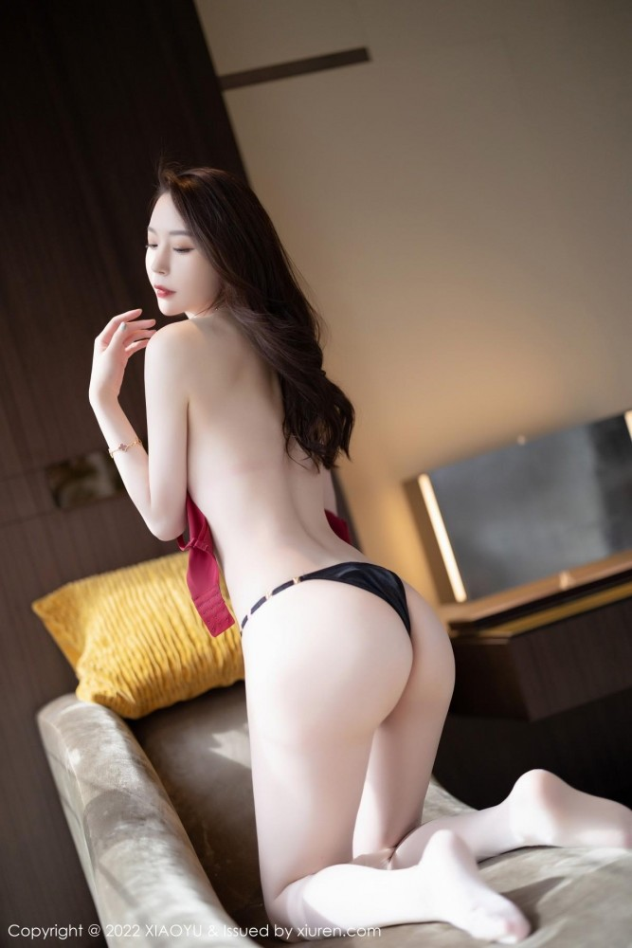  
滚烫的液体落到白素身上，这次她总不能装作不知道的样子，愤怒地起身，用胳膊遮住自己的乳房。  q6 U6 B3 Q) g9 r/ W3 y7 f  
  
“你这个孩子，对着自己妈妈发情是吧？”  
( y9 o$ @2 B+ |8 ?5 i! C  
“妈妈我错了！”李木吓得跪在地上认错。0 l& S/ H' X# O6 \  
$ Q- V; H. D4 T+ K  
可是白素依旧不依不饶，突然对着李木伸出自己的一只美脚，上面还残留着乳白色的精液。: x8 G; o; z; ]$ r$ d  
  
“给我舔干净！”白素命令道。  _6 h& o+ y; S$ I% ~  
  
李木也被自己的蠢操作吓了一跳，怎么就忍不住射到妈妈脚上了。- d4 b$ ~5 A6 f. z* `7 ^  
4 h& {% C, Y: n* J  
正想说些什么的李木，低头时正好看见妈妈手上居然带着母子环系统的子环，难道！！; K) v, [+ `9 f$ u9 Q# @/ T1 h  
  
“妈妈，不会的，你手上为什么有这个东西”李木满脸的不可置信。- J6 a2 n' `" \+ X# o  
  
白素一改原本愤怒的脸，用香丁小舌舔了舔自己的嘴唇，气氛一下变得淫荡起来。- r" Q: j9 Y8 [3 J* w! |7 i  
8 n8 b3 @* i2 N9 p2 _9 b- a( o  
只见白素也不再遮挡自己的乳房大大方方的暴露在儿子面前。/ T+ C* z5 d! K0 C2 b  
' Y! w7 p' [0 k+ e: Y% ^4 Y4 p  
“哦。我的乖儿子，你说的是这个吗。前段时间你不是打了你一个同学吗，  
妈妈为了保护你不得不和你的好同学绑定了母子环系统。) P" g7 }$ e# Y. @$ W# g0 E  
并且还申请通过了夫妻系统哦，这样妈妈才能够这样  
  
用丝袜美脚帮你按摩大大方方的把奶子漏在你面前不被系统踢出你妈妈的身体哦,  
# R- [3 F9 c9 a9 y3 ?  o. \  
怎么样，不要说我小气，要来体验下你妈妈身体的魅力吗”























